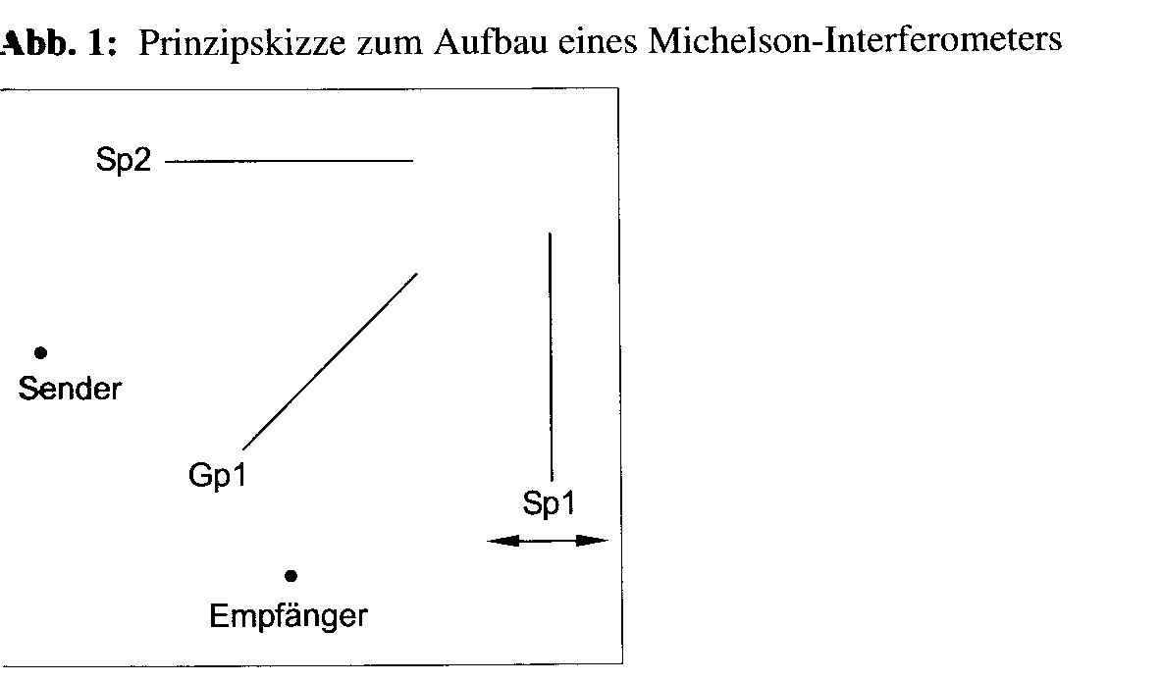

**Das Michelson-Interferometer**

**1. Das Interferometer**

**a)** Beschreiben Sie den Versuchsaufbau.

**b)** Erklären Sie die Entstehung eines Interferenzmusters beim Empfänger.

